GUÍA OPERATIVA PASO A PASO:
APLICACIÓN WEB DE RELEVAMIENTO DE ALUMBRADO PÚBLICO Y MEDIDORES
  - Instructivo Ilustrado para Cuadrillas Técnicas y Operadores de Campo - Versión 2.1
Sistema: | Web App Móvil Progresiva (Google Apps Script / GitHub Pages)
Cuenta Corporativa Destino: | relevamientocontrolgestion@gmail.com (Google Sheets & Drive)
Área Responsable: | Control de Gestión & Relevamiento de Medidores de Alumbrado
Enlace de Acceso Rápido: | https://protelem-epec.github.io/relevamiento-alumbrado-publico-medidores/

1. Propósito y Funcionamiento de la Aplicación
Esta aplicación web ha sido diseñada específicamente para permitir a las cuadrillas de campo relevar de forma ágil, ordenada y precisa la vinculación física y eléctrica entre los medidores de alumbrado público y la totalidad de postes y luminarias que se alimentan de cada uno de ellos.
La herramienta reemplaza planillas en papel y formularios engorrosos por un flujo dinámico 100% digital optimizado para teléfonos celulares:
- Carga ultrarrápida del medidor: Solo se ingresa el número de medidor testigo (ej. 72677900) y la fecha, sin requerir lecturas complejas de energía.
- Módulo secuencial de postes: Permite registrar Poste #1, Poste #2, Poste #N de forma ilimitada bajo un mismo medidor.
- Geolocalización satelital de 1 toque: Captura latitud, longitud y precisión métrica exacta mediante el GPS del dispositivo.
- Compresión automática de imágenes: Las fotos tomadas con la cámara se reducen en milisegundos a ~250 KB en el propio teléfono, evitando consumir la cuota de datos y asegurando un envío instantáneo.
- • Menú Opcional de Potencia en Watts: Selector desplegable para registrar la potencia del artefacto (50W, 100W, 150W, 200W, 250W).
- • Protección Anti-Pérdida por Recarga (Auto-Save Local): Si la pantalla se refresca involuntariamente o el teléfono cierra el navegador para liberar memoria, la aplicación recupera de forma automática todos los datos y fotos cargados sin perder nada del relevamiento en curso.
- Centralización automática en la nube: Los datos se registran en Google Sheets ('Relevamientos_Plano') y las fotos se ordenan en carpetas organizadas por medidor en Google Drive.

2. Requisitos Previos y Acceso en el Teléfono Móvil
⚠️ RECOMENDACIONES OBLIGATORIAS DE CAMPO
Antes de salir a la calle o iniciar el relevamiento, asegúrese de cumplir con los siguientes tres puntos:
1. Activar la 'Ubicación / GPS' en modo Alta Precisión en los ajustes de su teléfono móvil.
2. Abrir el enlace en el navegador Google Chrome, Microsoft Edge o Safari.
3. Al abrir la app por primera vez, acepte los permisos de 'Ubicación' y 'Cámara' que solicita el navegador.

Existen dos vías de acceso web. Se aconseja utilizar preferentemente la opción A para evitar conflictos con múltiples cuentas de Google abiertas en el celular:
• Opción A (Recomendada - GitHub Pages): No requiere iniciar sesión en ninguna cuenta y evita errores de permisos.
https://protelem-epec.github.io/relevamiento-alumbrado-publico-medidores/
• Opción B (Directa Google Apps Script): Conexión directa al motor nativo.
https://script.google.com/macros/s/AKfycbxVGx8m5z6aRxQG7CJBp403RGS4e7jhpi__3OMvVQkZ3a8guJDd5CUlf7uI53R4N3qB/exec
💡 CONSEJO PRÁCTICO: ACCESO DIRECTO EN PANTALLA PRINCIPAL
Para usar la aplicación como si fuera una app nativa instalada: en Google Chrome en Android, toque los 3 puntos superiores (⋮) y elija 'Agregar a la pantalla principal'. En iPhone (Safari), toque el botón de compartir y seleccione 'Agregar a inicio'. Tendrá un ícono directo en la pantalla de su celular.

3. Guía Paso a Paso Ilustrada con Capturas de Pantalla

Paso 1: Apertura de la App y Carga de Cabecera del Medidor
Al abrir la aplicación, en la parte superior se observa la cabecera oscura institucional indicando la cuenta de destino ('relevamientocontrolgestion@gmail.com').
En la tarjeta '1. Datos del Medidor Instalado':
1. Fecha de Relevamiento: El sistema autocompleta la fecha de hoy automáticamente. Si está relevando datos de otra fecha, puede modificarla tocando el calendario.
2. Número del Medidor Instalado: Escriba el número identificador del medidor de alumbrado (ej. 72677900). Este campo es obligatorio ya que agrupará a todos los postes relevados a continuación.
3. Restauración Automática de Borrador: Si la pantalla se cerró o recargó accidentalmente mientras relevaba datos de postes, la aplicación mostrará automáticamente un aviso informativo celeste indicando que el relevamiento en curso fue recuperado íntegramente con todos sus datos y fotografías.
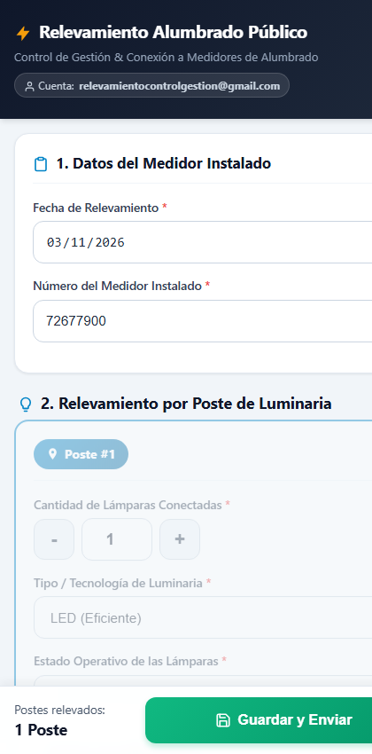
Figura 1: Pantalla principal de la Web App: Cabecera institucional y datos del medidor instalado.

Paso 2: Configuración del Poste de Luminaria (Poste #1)
Debajo de la cabecera se encuentra la tarjeta correspondiente al Poste #1. En esta sección debe tipificar las características físicas de las luminarias instaladas en el poste:
1. Cantidad de Lámparas Conectadas: Utilice los botones ergonómicos [-] y [+] para sumar o restar lámparas rápidamente sin necesidad de tipear (ej. 1, 2, 3 o 4 brazos/luminarias).
2. Tipo / Tecnología de Luminaria: Seleccione en el menú desplegable la tecnología instalada:
• LED (Eficiente - Luz blanca)
• Sodio Alta Presión (SAP - Luz naranja tradicional)
• Vapor de Mercurio (Luz blanca antigua)
• Lámpara Mezcladora / Otra
3. Potencia de la Luminaria (Opcional): Despliegue el selector para indicar los Watts del artefacto:
• 50W
• 100W
• 150W
• 200W
• 250W
(Si no se visualiza con certeza en la tulipa, puede dejarse sin especificar).
4. Estado Operativo de las Lámparas: Indique el diagnóstico visual:
• Todas Encienden Correctamente
• Apagada / Fuera de Servicio
• Enciende Parcialmente
• Titilando / Falla Balasto
• Tulipa o Carcasa Dañada
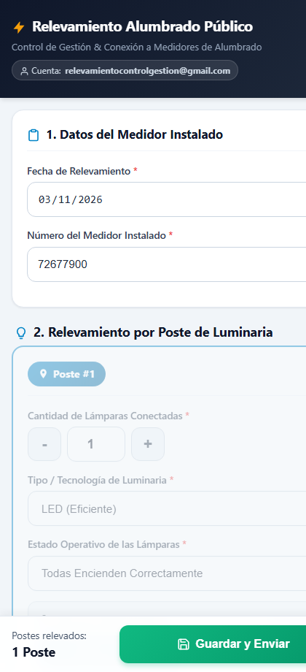
Figura 2: Tarjeta del Poste #1: Configuración de cantidad de lámparas, tecnología y estado operativo.

Paso 3: Captura de Ubicación Satelital GPS
Para georreferenciar el poste con precisión centimétrica/métrica sin tener que tipear direcciones o nomenclaturas catastrales:
1. Ubíquese físicamente al pie del poste de alumbrado público.
2. Presione el botón azul '[📡 Capturar GPS Actual]'.
3. El teléfono consultará la constelación de satélites GPS. En 1 a 2 segundos aparecerán en pantalla:
• Latitud (ej. -31.420083)
• Longitud (ej. -64.188776)
• Precisión (ej. 8 m)
4. El indicador de estado cambiará a color verde con la leyenda 'Precisión: ±Xm'. Se considera una captura óptima cuando la precisión es menor o igual a 15 metros.
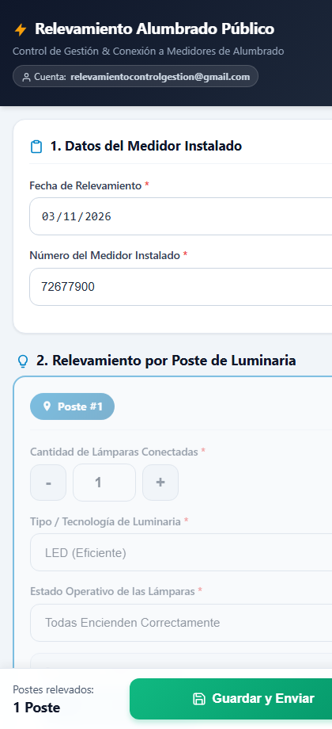
Figura 3: Módulo GPS: Coordenadas geográficas y badge verde de precisión satelital capturada.

Paso 4: Registro Fotográfico y Observaciones Técnicas
Cada poste admite hasta tres (3) fotografías de respaldo técnico:
1. Disparo de Cámara: Toque el casillero 'Foto 1', 'Foto 2' o 'Foto 3'. Se abrirá directamente la cámara trasera del celular.
2. Toma fotográfica sugerida:
• Foto 1: Vista general del poste completo desde la vereda/calle.
• Foto 2: Detalle de las luminarias y estado de tulipas/lámparas.
• Foto 3: Bajada eléctrica, cableado o caja de fusibles/derivación.
3. Compresión inteligente: El sistema reduce la imagen en el teléfono a ~250 KB automáticamente antes de almacenarla en memoria temporal.
4. Vista Previa y Corrección: La foto aparecerá en miniatura. Si la foto salió borrosa, presione el botón rojo [×] en la esquina superior para borrarla y volver a tomarla.
5. Observaciones: Ingrese comentarios técnicos relevantes (ej. 'Poste de hormigón inclinado', 'Ramas de árbol tocando conductores', etc.).
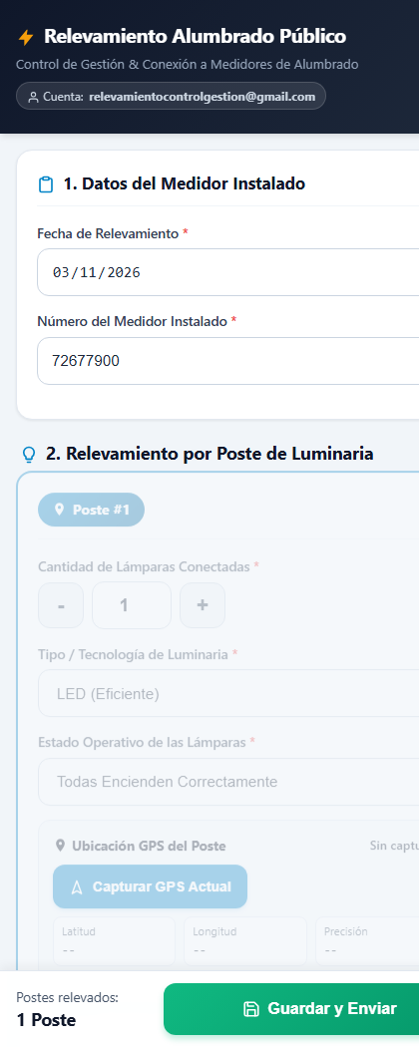
Figura 4: Módulo fotográfico: Miniaturas previsualizadas con compresión en cliente y campo de observaciones.

Paso 5: Agregado Dinámico de Postes Múltiples al Mismo Medidor
Un medidor de alumbrado público suele alimentar múltiples postes a lo largo de una cuadra o avenida. Para no tener que volver a escribir el número de medidor cada vez:
1. Toque el botón con borde punteado '[➕ Agregar Relevamiento de Poste de Alumbrado]'.
2. Se creará de forma instantánea una nueva tarjeta identificada como '📍 Poste #2' (y sucesivamente #3, #4, etc.).
3. Camine hacia el siguiente poste y complete sus datos específicos (Lámparas, Tipo, Estado, GPS y Fotos).
4. Si agregó un poste por error, presione el botón rojo '[🗑️ Eliminar]' que aparece en la cabecera de la tarjeta para borrarlo y renumerar la secuencia.
5. Observe la barra inferior flotante fija: en ella se actualiza en tiempo real el contador acumulado (ej. 'Postes relevados: 2 Postes').
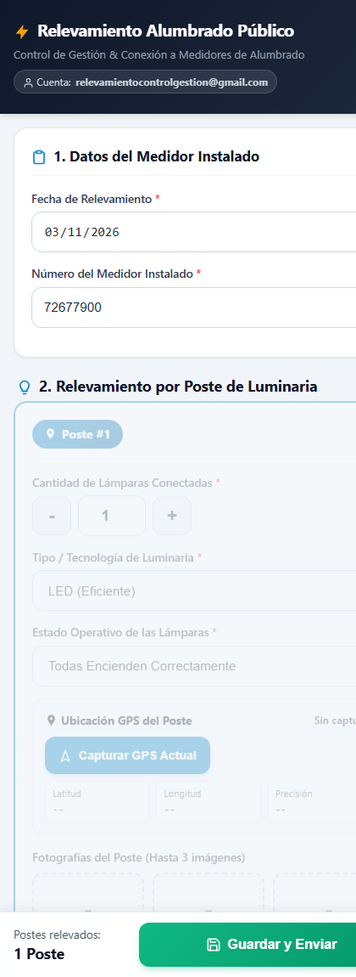
Figura 5: Módulo dinámico: Postes secuenciales (#1 y #2) y barra flotante con contador en tiempo real.

Paso 6: Guardado, Envío y Confirmación Final de Carga
Una vez que haya recorrido y cargado todos los postes conectados al medidor:
1. Presione el botón verde '[💾 Guardar y Enviar]' en la barra inferior fija.
2. Se desplegará una ventana emergente de carga con un círculo giratorio mientras el sistema envía el paquete completo de datos y fotos a Google Sheets y Google Drive.
3. Pantalla de Éxito: Al finalizar la transmisión, verá la ventana de confirmación '¡Carga Exitosa!' indicando el número de medidor registrado y la cantidad total de postes impactados en la base de datos.
4. Iniciar Siguiente Medidor: Presione el botón azul '[Iniciar Nuevo Relevamiento]'. La aplicación limpiará automáticamente los campos y quedará lista con el Poste #1 para que continúe con el próximo medidor sin recargar el navegador.
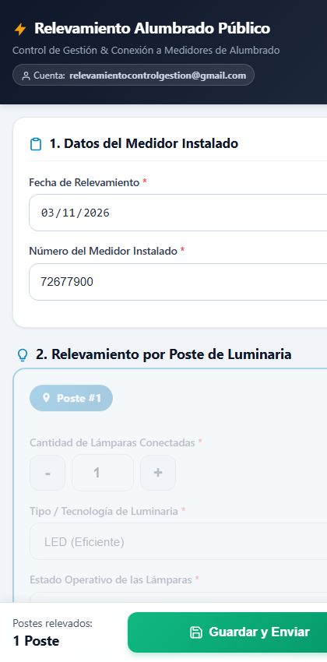
Figura 6: Ventana modal de confirmación: Registro exitoso en Google Drive/Sheets y botón para reiniciar.

4. Preguntas Frecuentes y Solución de Problemas (Troubleshooting)
• ¿Qué hacer si el botón de GPS indica 'Sin permiso' o 'Error GPS'?
Diríjase a los Ajustes de su teléfono -> Aplicaciones -> Chrome (o su navegador) -> Permisos -> Ubicación, y seleccione 'Permitir solo mientras la app está en uso'. Asegúrese además de tener activada la Ubicación general del teléfono.
• ¿Qué pasa si estoy en una zona con poca señal de datos móviles (3G/H+)?
La aplicación realiza la compresión de fotos directamente en el procesador del celular, por lo que el peso total a transmitir es muy liviano. Espere pacientemente con la pantalla encendida hasta que el círculo giratorio desaparezca y se muestre el cartel de '¡Carga Exitosa!'.
• ¿Puedo cargar postes sin fotos si llueve o hay poca luz?
Sí, las fotografías son altamente recomendables pero opcionales. Puede cargar el medidor, número de lámparas, estado y GPS aunque no adjunte fotos en alguno de los postes.
• ¿Dónde se almacenan exactamente los relevamientos cargados?
Todos los registros ingresan de inmediato a la planilla de Google Sheets 'Relevamiento_Alumbrado_Publico' en la pestaña 'Relevamientos_Plano' (16 columnas normalizadas), y las fotos se depositan en Google Drive en subcarpetas con el formato 'Fotos_Relevamiento_Alumbrado/Medidor_<id>_<fecha>/'.

📞 MESA DE ASISTENCIA Y CONTACTO TÉCNICO
Ante cualquier consulta técnica, inconsistencia o sugerencia de mejora sobre la aplicación web de relevamiento, comunicarse con el equipo de Control de Gestión a través de: relevamientocontrolgestion@gmail.com

• ¿Qué sucede si la persona actualiza la página o se cierra el navegador mientras carga datos de postes?
En la versión 2.1 no se pierde ningún dato. Cada modificación en los datos del medidor, postes, tecnología, potencia, estado operativo, coordenadas GPS y fotografías se resguarda en tiempo real en la memoria local del teléfono (LocalStorage). Al reabrir o recargar la página, la aplicación detecta el borrador pendiente, restaura todos los postes y despliega un aviso celeste confirmando la recuperación.
• ¿Esta aplicación web se puede usar en varios celulares al mismo tiempo?
¡Sí, totalmente! Cada cuadrilla o técnico opera desde su celular de forma 100% independiente. No existen sesiones compartidas ni bloqueos por concurrencia. Cada vez que una cuadrilla presiona [Guardar y Enviar], los datos de sus postes se insertan de forma atómica como filas individuales en la planilla central de Google Sheets ('Relevamientos_Plano') y sus fotografías se suben a la carpeta central de Google Drive sin interferir con las cargas de otros usuarios.

